## 激光雷达大屏交互

二维坐标系转换

二维坐标系的变换分为旋转变换和平移变换。

1. **旋转变换**

假设已知基坐标系XOY中的一点P（x，y），坐标原点为O，绕点O旋转θ，可以求得点P在新坐标系X'OY'中坐标值（x'，y'）,如下图所示：

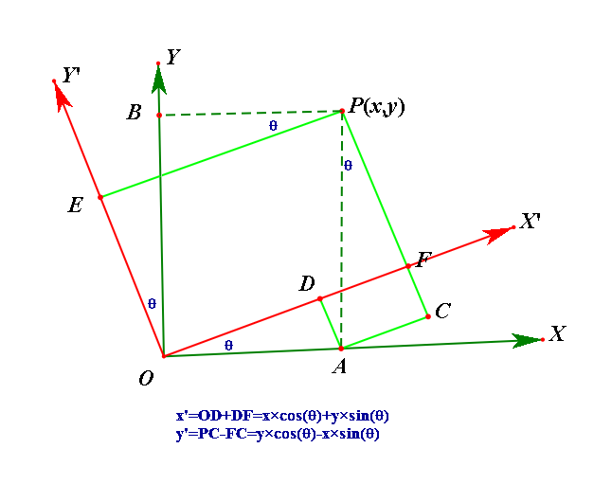

求解x'和y'的关键是坚持用已知的边做斜边来求解，结合上图利用三角函数可以求得：

x'=x·cos(θ)+y·sin(θ)

y'=y·cos(θ)-x·sin(θ)

那么点P在X'OY'中的坐标值为（x',y'）。

同理如果知道P点在坐标系X'OY'中的坐标（x',y'）,可以求得点P在基坐标系XOY中的坐标值：

x=x'·cos(-θ)+y'·sin(-θ)

y=y'·cos(-θ)-x'·sin(-θ)

通过上述两个算式可以知道：已知一个点P在一个坐标系中的坐标值(x,y)，那么把坐标系绕坐标原点旋转θ以后，点P在新坐标系中的坐标值x'和y'分别为：

x'=x·cos(θ)+y·sin(θ)

y'=y·cos(θ)-x·sin(θ)

绕坐标原点逆时针旋转θ，上式θ值为正，顺时针旋转θ，上式θ值为负。

旋转变换向量形式:

= * - (1)

**二、平移变换**

已知基坐标系XOY，把坐标系平移(a,b)得到一个新的坐标系X'O'Y'，如果基坐标系中一点P(x,y)，跟随坐标系一起平移，那么此时P点在基坐标系XOY中的坐标为(x+a,y+b)。

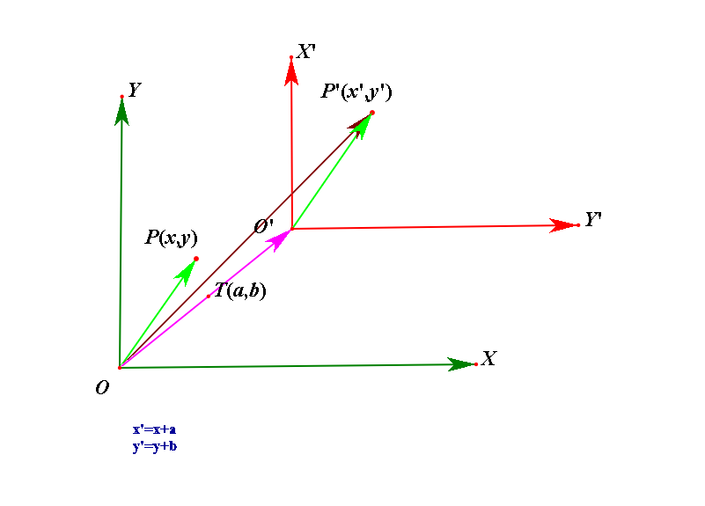

根据向量加法可以求得：

**OP**=**OO'**+**O'P'=T**+**O'P'**

所以向量**OP'**的坐标为(x+a,y+b)。

= * +

**三、旋转平移变换**

旋转平移变换是以上两种情况的叠加，已知旋转平移后的坐标系X'O'Y'中的一点P'(x',y')，求P'在基坐标系中的坐标值：

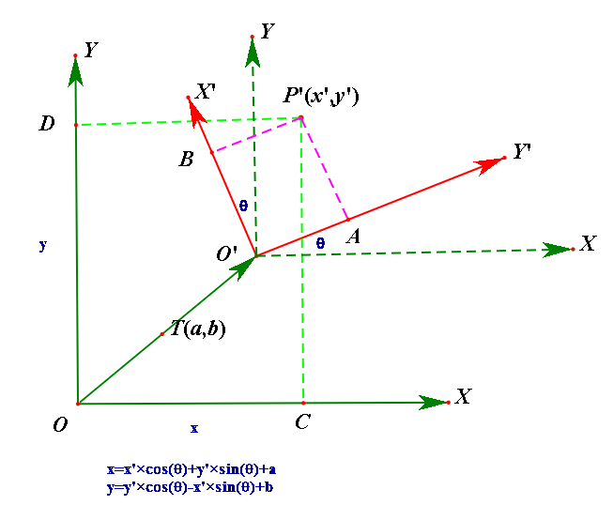

可以先求出P'在坐标系XO'Y中的坐标值，X'O'Y'顺时针旋转θ（此时θ应取负值）可以变换为坐标系XO'Y，然后坐标系XO'Y经过平移(-a,-b)可以变换为坐标系XOY，至此可以求出坐标系X'O'Y'中的一点P'(x',y')在基坐标系XOY中的坐标值x，y分别为：

x=x'·cos(θ)+y'·sin(θ)+a  
y=y'·cos(θ)-x'·sin(θ)+b

= * +

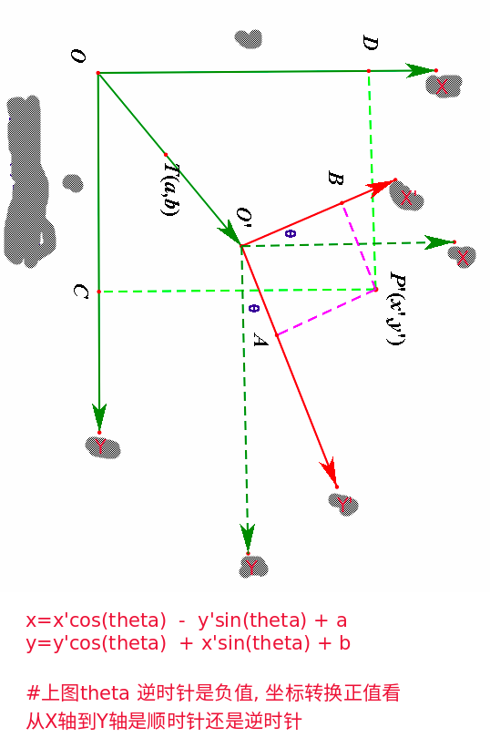

屏幕坐标系和雷达坐标系之间转换关系

